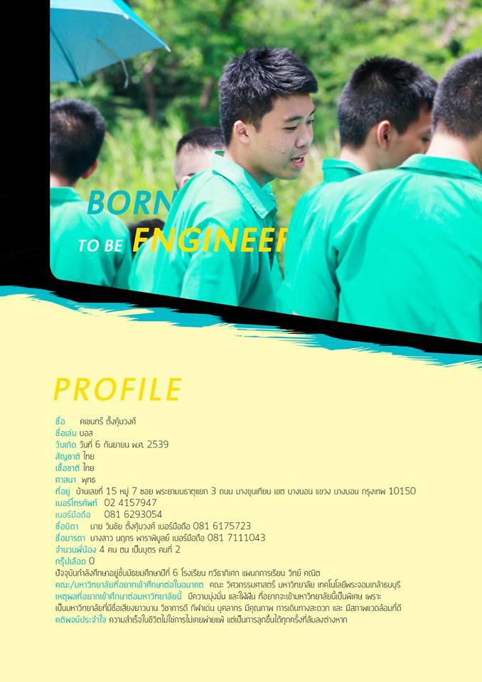

สวัสดี ครับ ทีมtutorcu ด้านบนนี้ก็เป็นประวัติส่วนตัว ซึ่งปัจจุบันนี้กำลังศึกษาอยู่ชั้นปีที่1 มหาวิทยาลัยเกษตรศาสตร์ บางเขน คณะ วิศวกรรมศาสตร์ สาขา วิศวกรรมโยธา โดยประสบการณ์สอนก่อนหน้านี้ ได้สอนกลุ่มนักเรียนสาธิตเกษตร รุ่นน้องโรงเรียนเก่า และ โรงเรียนอื่นๆอีกมากมาย โดยจะสอนให้เด็กคิดตาม คิดเป็น เช่น คณิตและฟิสิกส์ ไม่เน้นให้น้องท่องสูตร แบบถึกๆ ให้เข้าใจว่าสูตรนั้นมาได้อย่างไร รวมถึง ให้น้องรู้จักพิสูจน์สูตรเอง เพื่อจะได้รู้ที่มาของสูตร เน้นฝึกโจทย์ให้มาก ส่วนวิชาท่องจำต่างๆ เช่น ชีวะ ดาราศาสตร์ สังคม ทางติวเตอร์ จะมีสรุปใจความสำคัญ ของเรื่องต่างๆ เพื่อให้น้องเข้าใจง่าย โดยที่ไม่ต้องมาอ่านหมด